ОБЩИНСКА ИЗБИРАТЕЛНА КОМИСИЯ
ОБЩИНА БРАТЯ ДАСКАЛОВИ

РЕШЕНИЕ
№ 84– МИ,20.10.2015 г.
На основание на чл. 85, ал. 4 във връзка с чл.87, т. 9 от ИК и спазвайки указанията в писмо на ЦИК с изходящ №МИ-15-1426 от 19.10.2015г. ОИК-Братя Даскалови сканира одобрените предпечатни образци на бюлетини за гласуване в отделните видове местни избори на 25.10.2015 г. в община Братя Даскалови както следва:
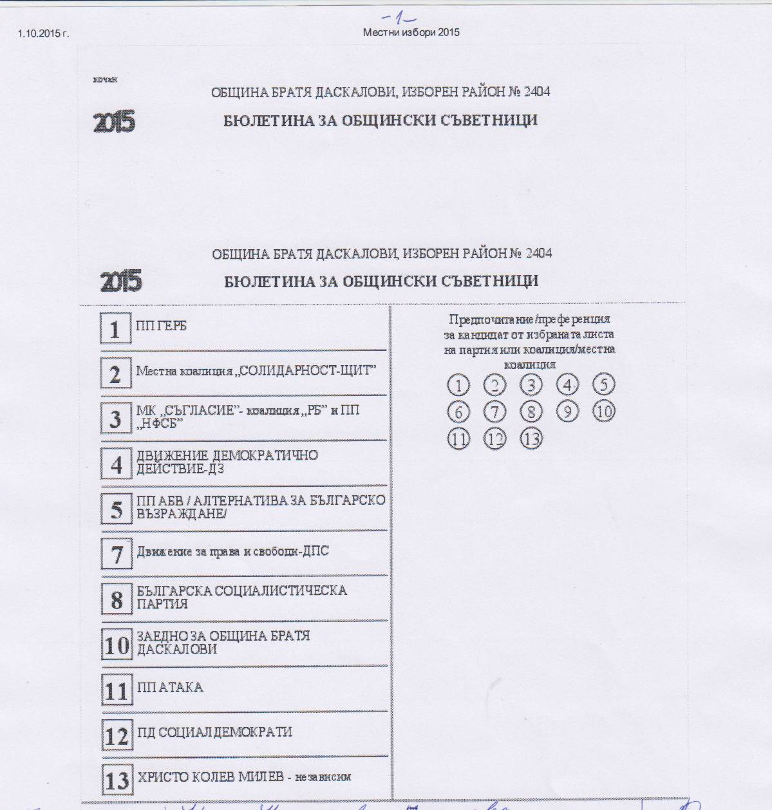

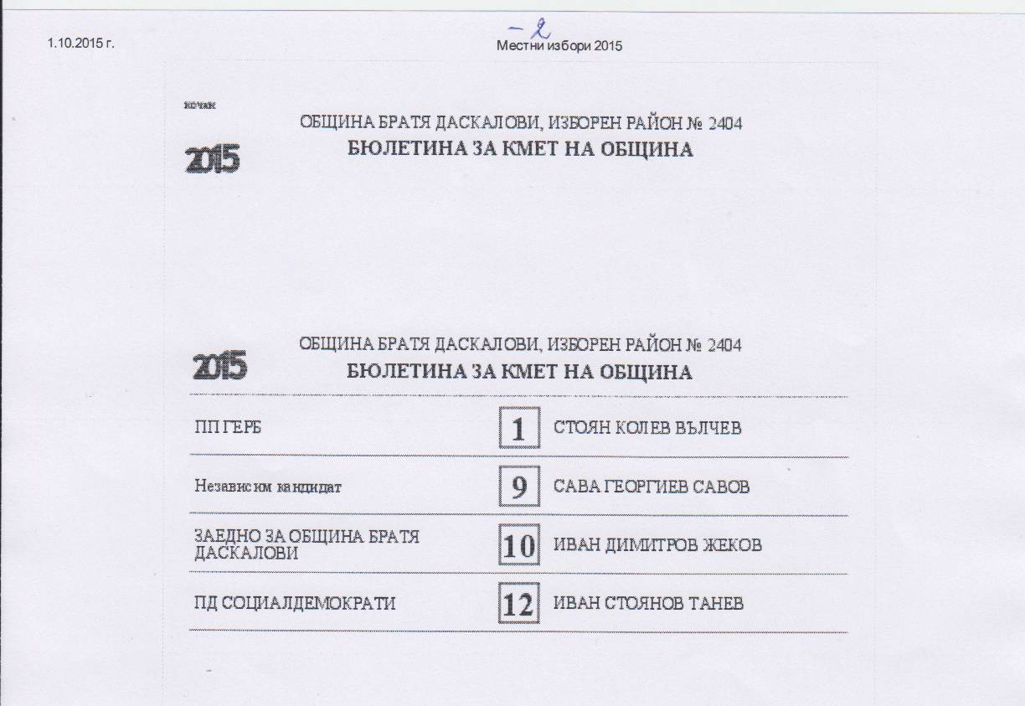

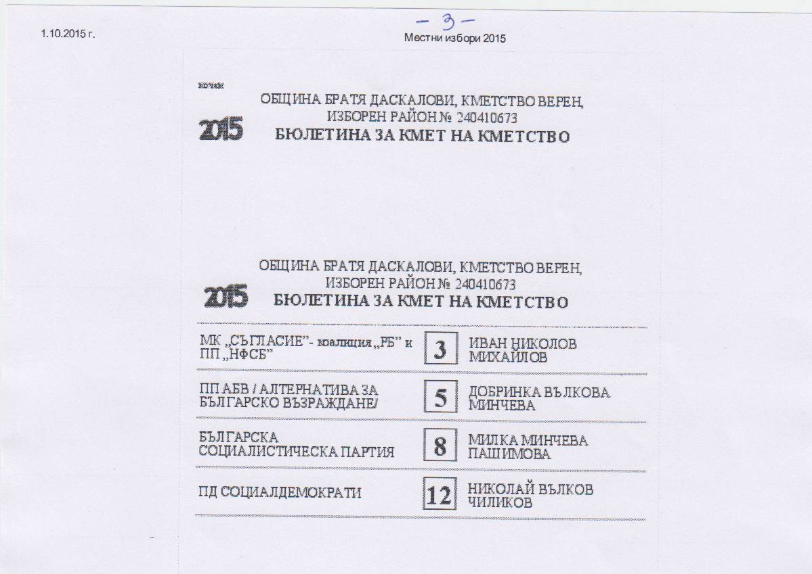

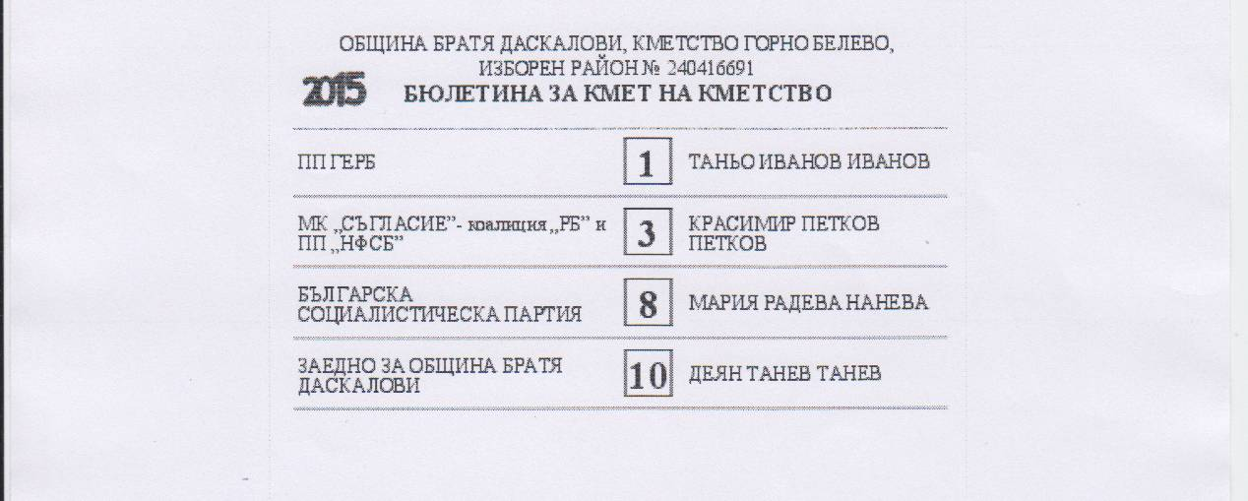

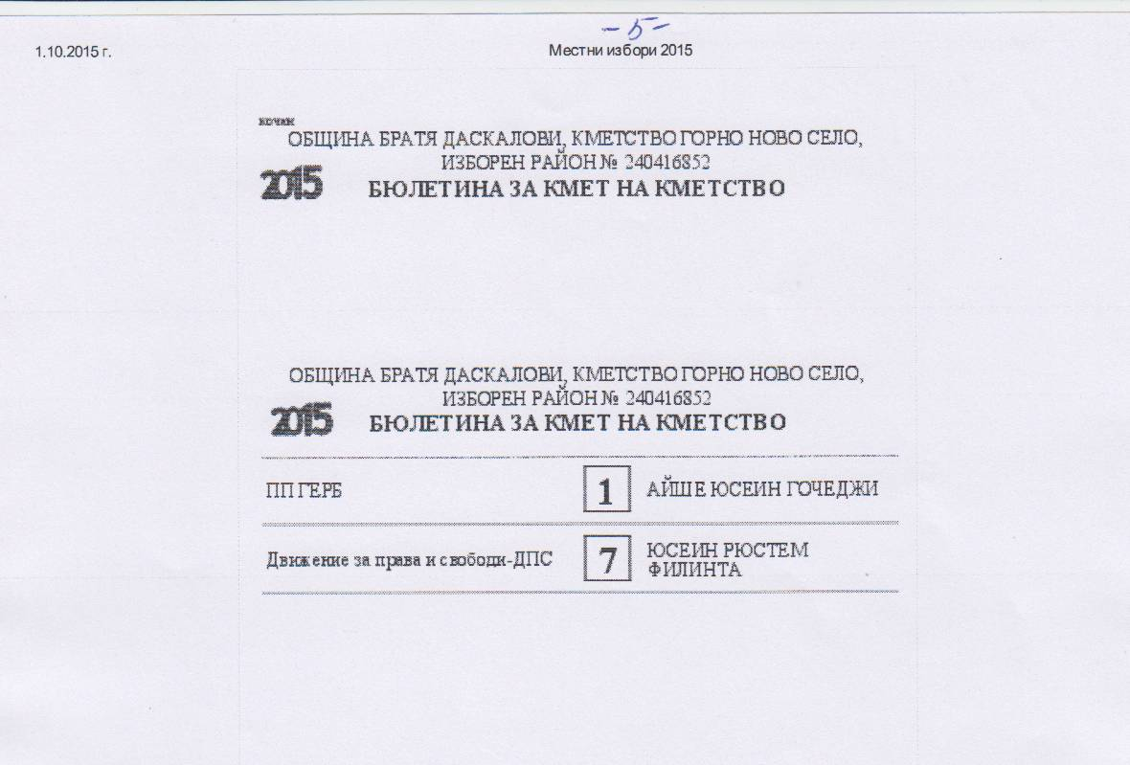

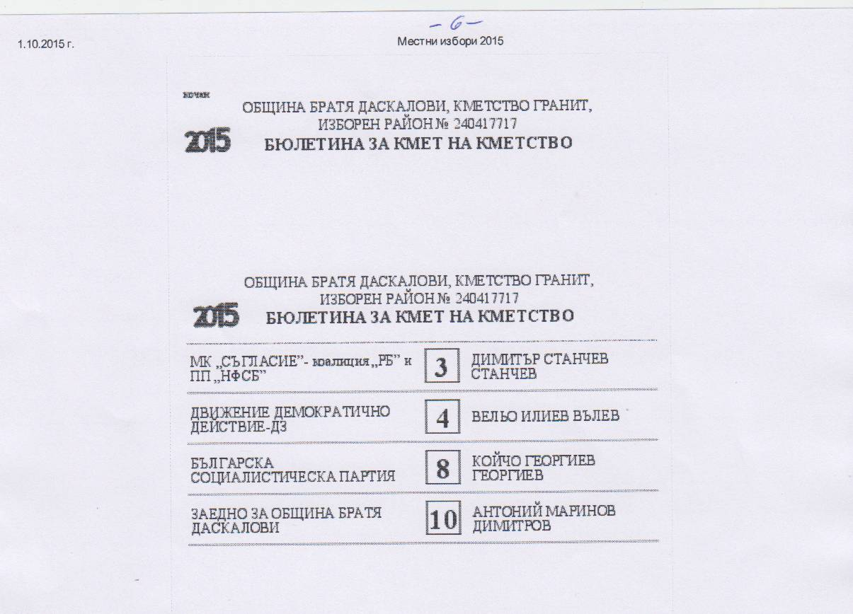

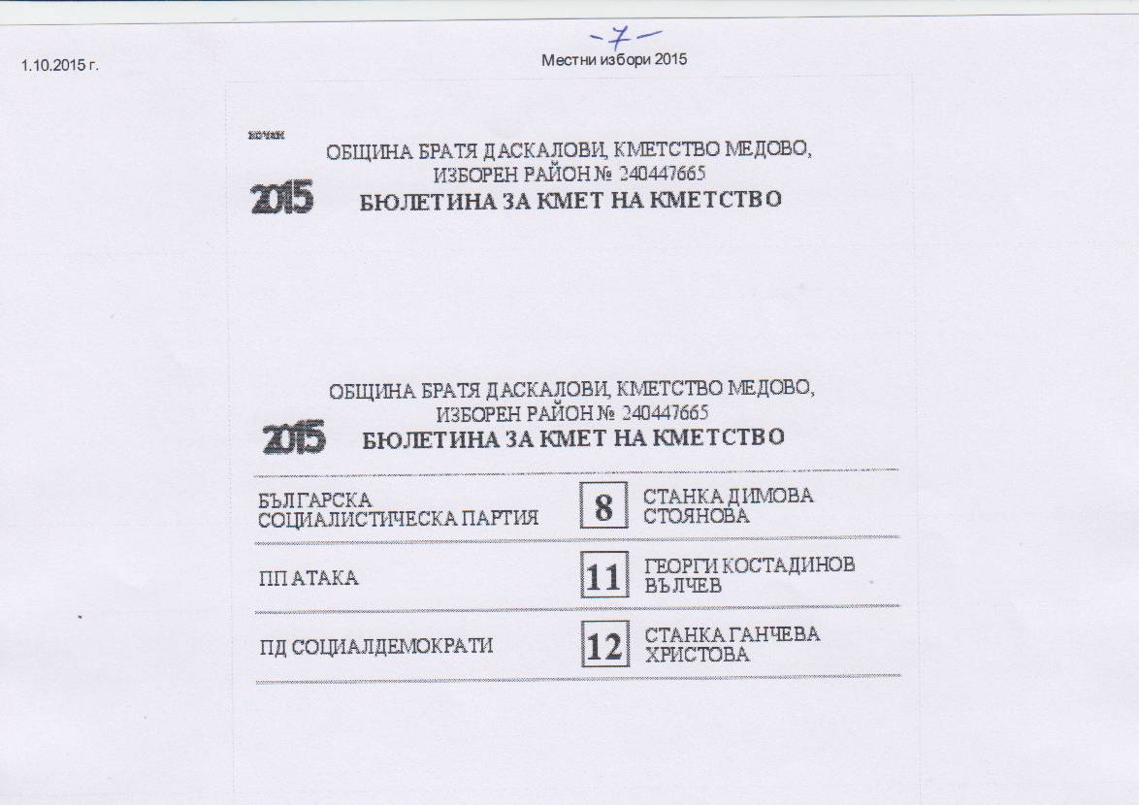
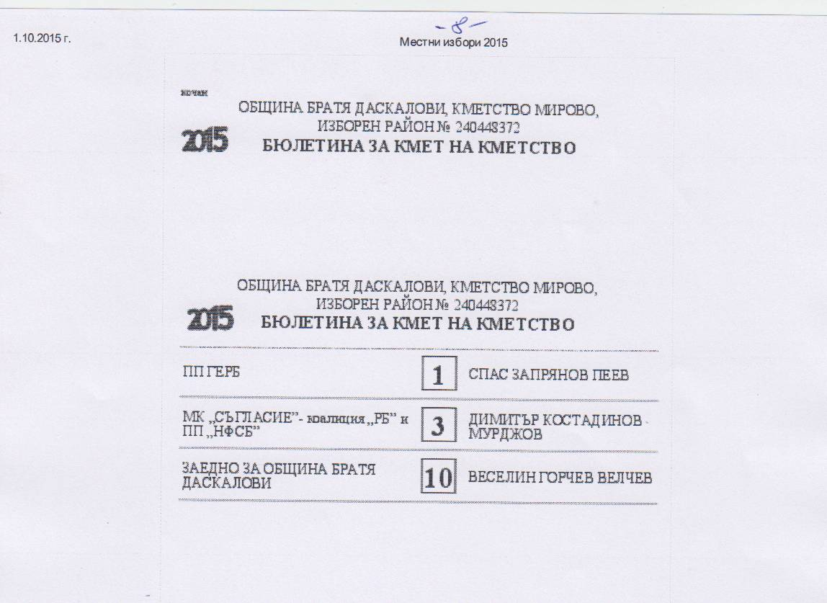
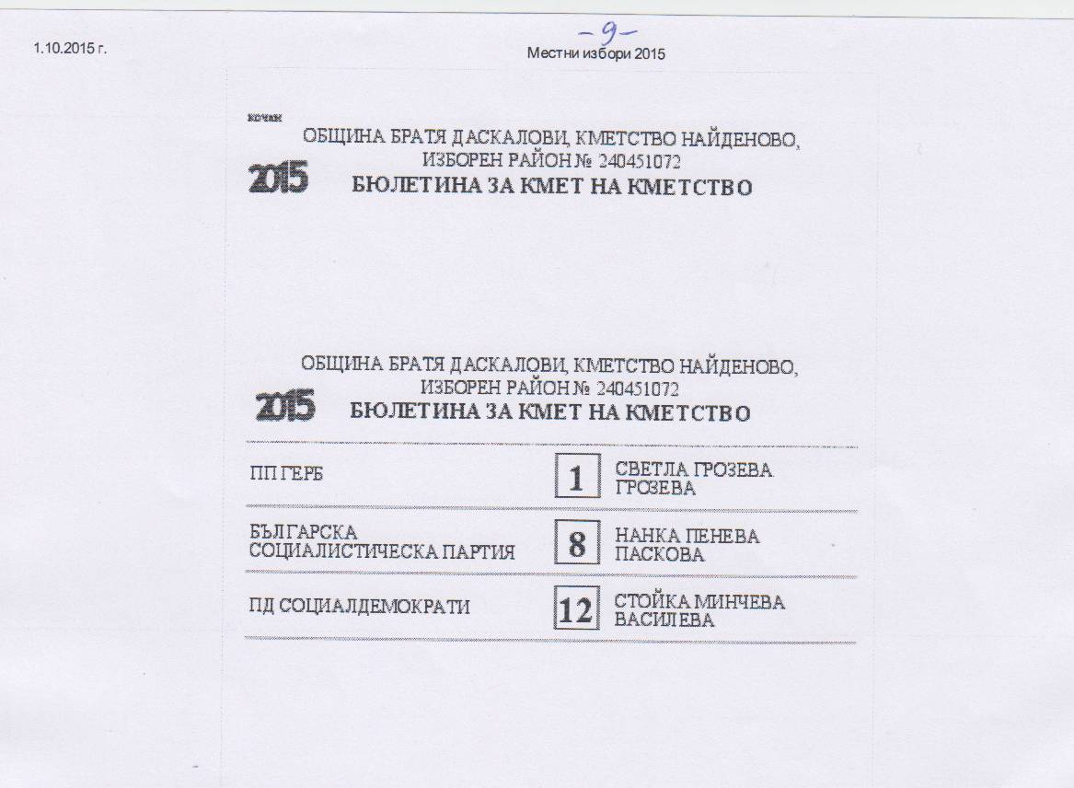
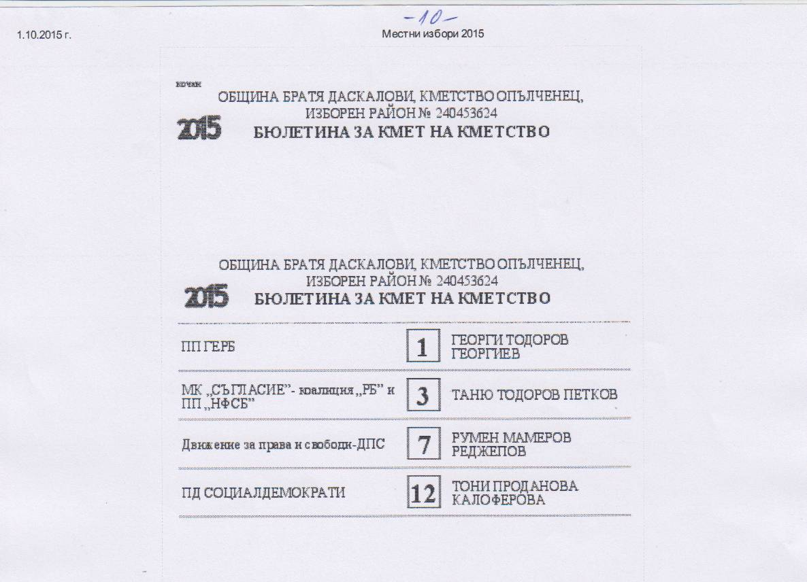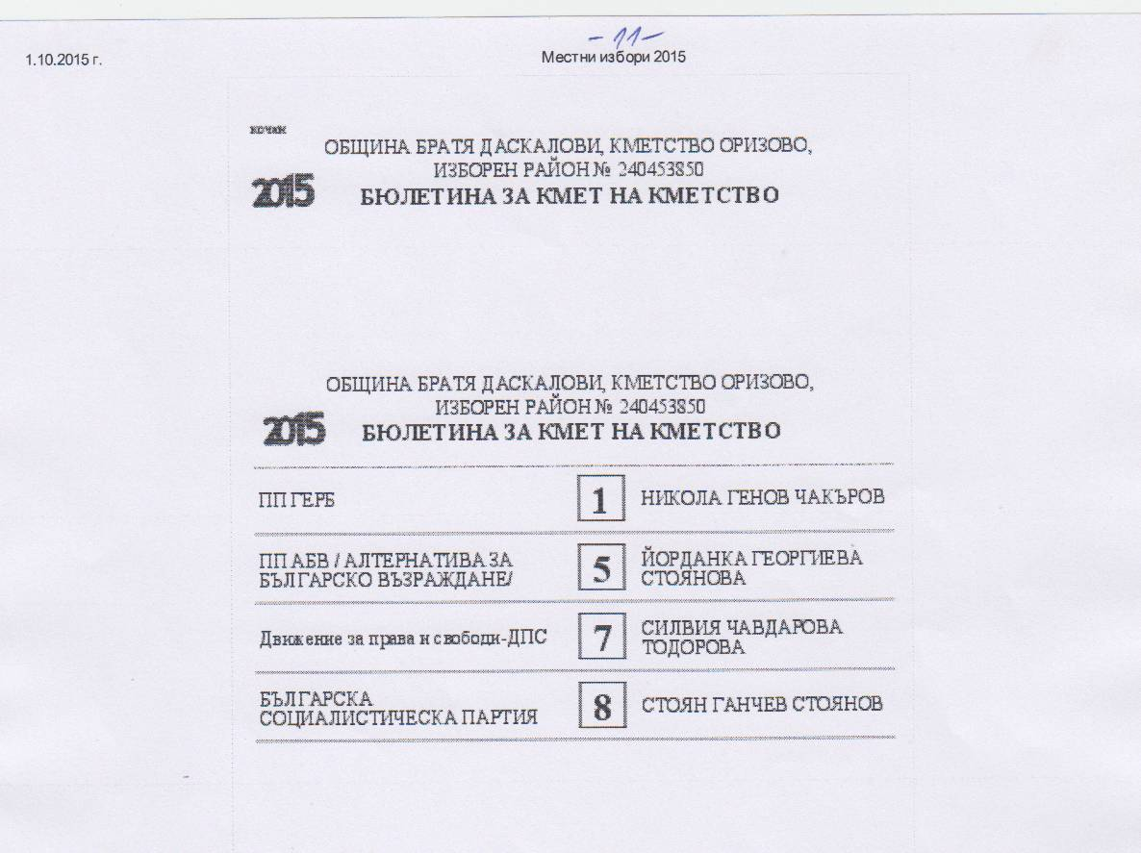

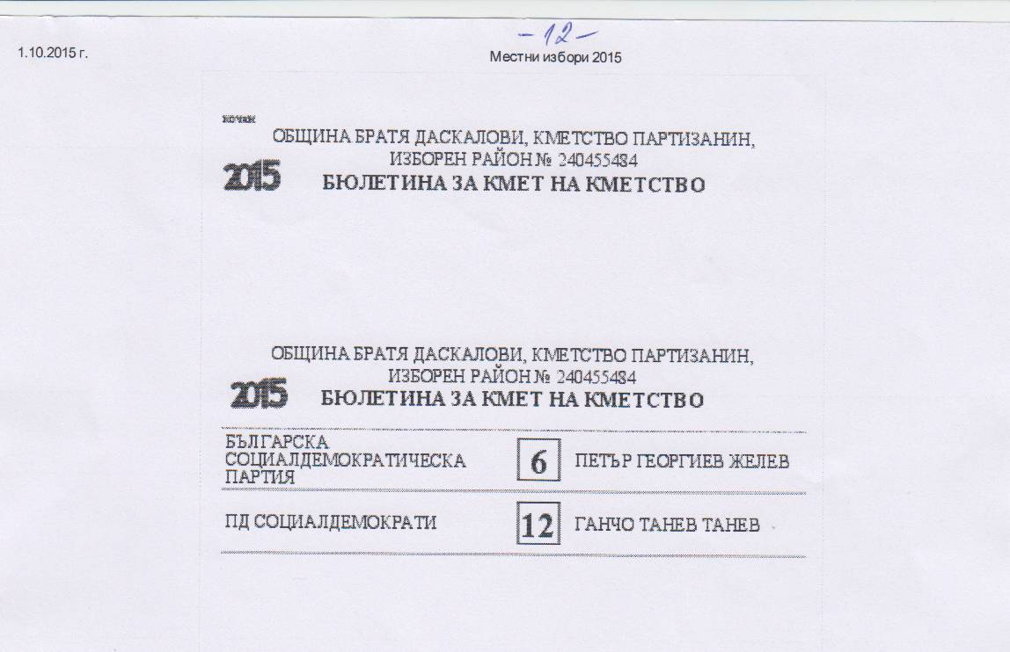
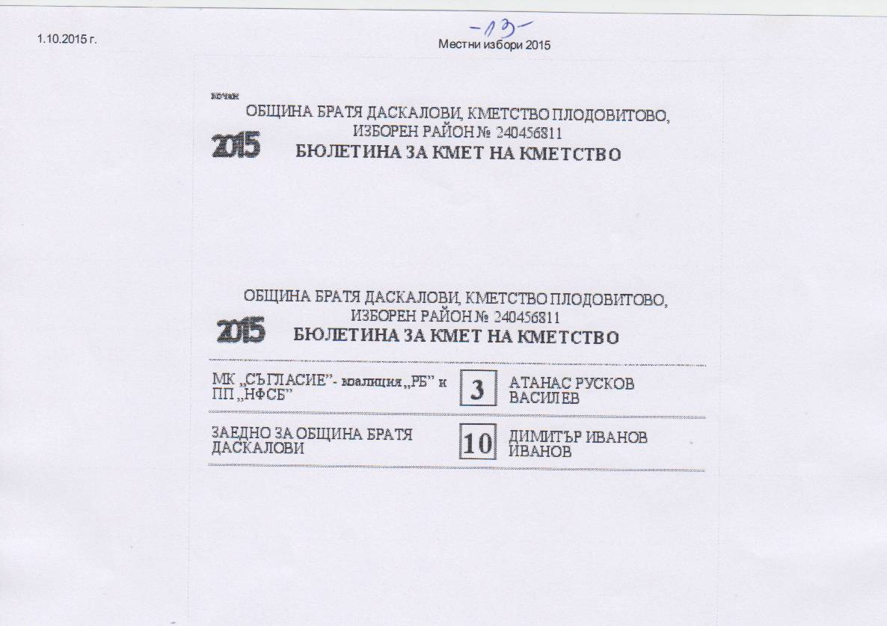
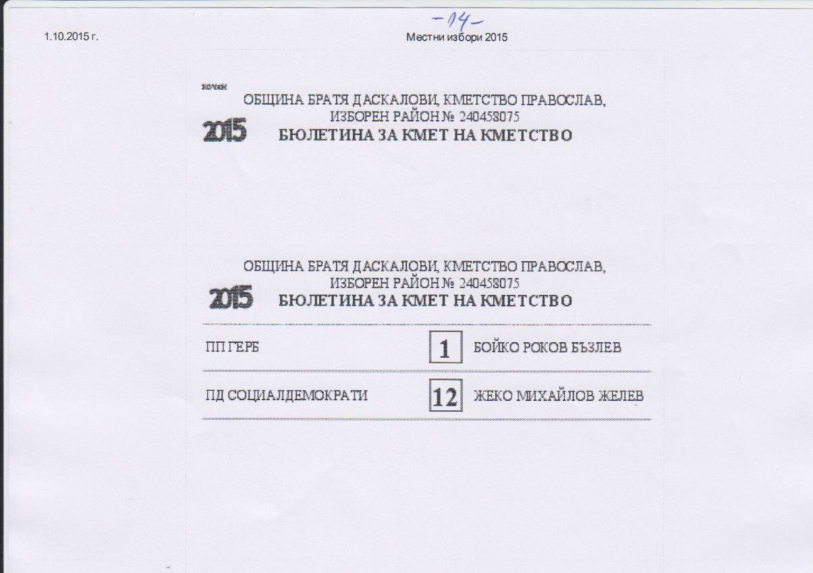

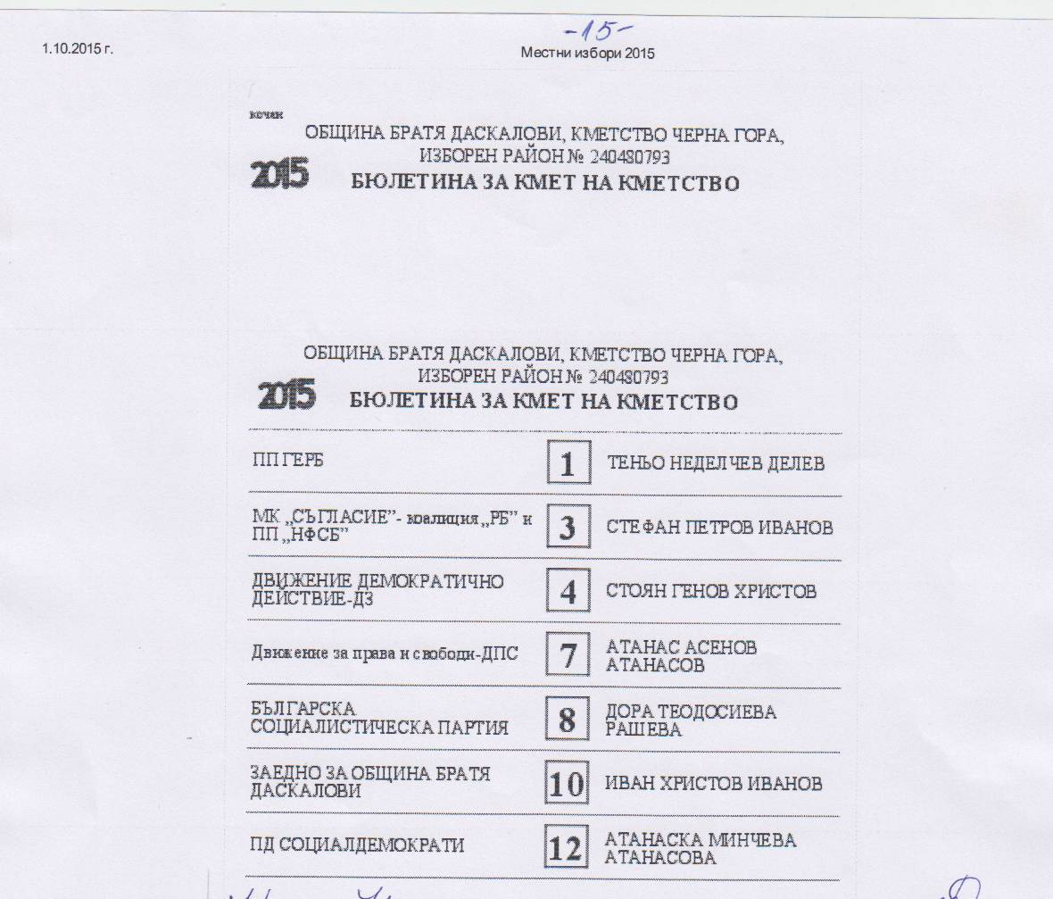

Решението подлежи на обжалване пред Централната избирателна комисия в срок до 3 дни от обявяването му, на основание чл. 88, ал. 1 от ИК
Председател : …………………… Секретар : ……………….
Катя Примова Росица Стоева

